UNIVERSIDADE FEDERAL DO CEARÁ

Lista

2019.2

Campus de Quixadá

Prof. Thiago Werlley Bandeira da Silva QXD0013- Sistemas Operacionais

NOME: FRANCISCO BRENO DA SILVEIRA MATRÍCULA: 511429

1. Dê cinco nomes de caminhos diferentes para o arquivo /etc/passwd (Dica: lembre-se das entradas de diretório “.” e “..”).

**RESPOSTA:**

1. /etc/../etc/passwd
2. /etc/../etc/../etc/passwd
3. /etc/../etc/../etc/../etc/passwd
4. /etc/../etc/../etc/../etc/../etc/passwd
5. /etc/../etc/../etc/../etc/../etc/../etc/passwd
6. ./etc/passwd
7. A chamada de sistema open no UNIX é absolutamente essencial? Quais seriam as consequências de não a ter?

**RESPOSTA:**

Não é absolutamente essencial. Entretanto, se não houvesse o sistema open, o sitema teria que abrir o arquivo como parte da primeira leitura ou gravação. Com isso, a cada leitura realizada, seria necessário especificar o nome do arquivo aberto para que o mesmo pudesse ser buscado na árvore.

1. Sistemas que dão suporte a arquivos sequenciais sempre têm uma operação para voltar arquivos para trás (rewind). Os sistemas que dão suporte a arquivos de acesso aleatório precisam disso, também?

**RESPOSTA:**

Não é necessário, uma vez que você pode acessar aleatoriamente o byte 0 para voltar o arquivo para trás.

1. Considere a árvore de diretório da Figura abaixo. Se */usr/jim* é o diretório de trabalho, qual é o nome de caminho absoluto para o arquivo cujo nome de caminho relativo é *../ast/x*?

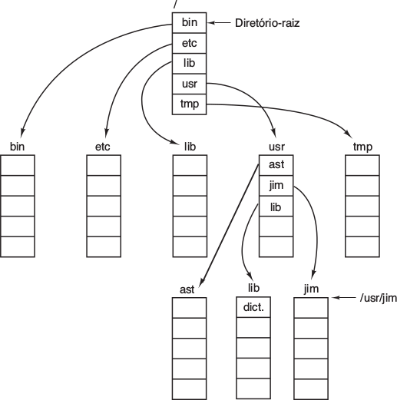

**RESPOSTA:**

“pontoponto” move a pesquisa para /usr, então ../ast estabelece /usr/ast. Portanto, o nome do caminho absoluto para o arquivo de nome de caminho relativo ../ast/x é **/usr/ast/x.**

1. A alocação contígua de arquivos leva à fragmentação de disco, como mencionado no texto, pois algum espaço no último bloco de disco será desperdiçado em arquivos cujo tamanho não é um número inteiro de blocos. Estamos falando de uma fragmentação interna, ou externa? Faça uma analogia com algo discutido no capítulo anterior.

**RESPOSTA:**

Como o desperdicio ocorre entre as unidades de alocação (entre os arquivos), e não dentro deles, isso configura em uma fragmentação externa.

Podemos associar essa situação à fragmentação externa da memória principal que ocorre com swapping ou com um sistema usando a segmentação pura.

1. Descreva os efeitos de um bloco de dados corrompido para um determinado arquivo: (a) contíguo, (b) encadeado e (c) indexado (ou baseado em tabela).

**RESPOSTA:**

No caso (b), por se tratar de uma alocação por lista encadeada, quando um bloco de dados é corrompido, ele não pode ser lido e as referências para os blocos seguintes iniciados nesso bloco serão perdidas.

Nos casos (a) e (c) apenas o bloco de dados em sí será afetado.

1. Considere o i-node mostrado na Figura abaixo. Se ele contém 10 endereços diretos e esses tinham 8 bytes cada e todos os blocos do disco eram de 1024 B, qual seria o tamanho do maior arquivo possível?

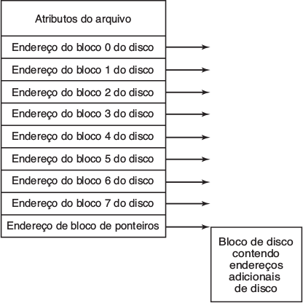

**RESPOSTA E CÁLCULO:**

1024 Bytes = 1 KB

Cada endereço possui 8 bytes 🡪 Cada bloco pode armazenar $\frac{1024}{8}=128$ endereços indiretos.

Endereços indiretos 🡪 Apontam para blocos contendo endereços, e não para blocos que contém dados (endereços diretos).

Existem 10 endereços diretos 🡪 O total de blocos endereçáveis é de 128+10 = 138.

Como cada bloco possuí 1024 bytes (1 KB), o tamanho máximo do arquivo é 138*1 KB = **138 KB**.

1. Considere a estrutura do i-node com 10 endereços diretos e um endereço indireto. Se o i-node contiver 10 endereços diretos e todos os blocos do disco eram de 1024 bytes, qual seria o tamanho do maior arquivo possível? Considere o endereçamento de 32 bits.

**RESPOSTA:**

32 bits 🡪 4 bytes

Endereços diretos (n° máximo de bytes): 10* 1KB = 10 KB

Endereços indiretos (n° máximo de bytes): 1024/4 * 1KB = 210/22 * 1 KB = 28  * 1KB = 256 KB

Tamanho do maior arquivo possível: 10KB + 256KB = **266KB**

1. Levando-se em conta um tamanho de bloco de 4 KB e um valor de endereço de ponteiro de disco de 4 bytes, qual é o maior tamanho de arquivo (em bytes) que pode ser acessado usando 10 endereços diretos e um bloco indireto?

**RESPOSTA:**

Endereços diretos (n° máximo de bytes): 10 * 4KB = 40KB

Endereços indiretos (n° máximo de bytes): KB = 210 * 212 = 222 (4096KB)

Tamanho do maior arquivo possível:40KB (40960) + 4096KB (4194304) = **4136KB (4235264 bytes)**

1. Um nó i-node possui 8 ponteiros diretos e um ponteiro indireto simples, um duplo e um triplo. O tamanho do bloco de disco é de 1024 B. Qual é o tamanho máximo possível de arquivo? Considere o endereçamento de 32 bits.
   1. 224 bytes
   2. 232 bytes
   3. **234 bytes**
   4. 248 bytes

**RESPOSTA:**

32 bits 🡪 4 bytes.

Endereços diretos (n° máximo de bytes): 8 * 1KB = 8KB (213)

Endereços indiretos (n° máximo de bytes): * 1KB = 210/22 * 210 = 28 * 210 = 218

🡪 Duplo: 28 * 28 * 1KB = 216 * 210 = 226

🡪 Triplo: 28 * 28 * 28 * 210 = 234

Total: 213 + 218 + 226 + 234 🡪 Aproximadamente igual à **234  🡪 Item C**

1. O começo de um mapa de bits de espaço livre fica assim após a partição de disco ter sido formatada pela primeira vez: 1000 0000 0000 0000 (o primeiro bloco é usado pelo diretório-raiz). O sistema sempre busca por blocos livres começando no bloco de número mais baixo, então após escrever o arquivo A, que usa seis blocos, o mapa de bits fica assim: 1111 1110 0000 0000. Mostre o mapa de bits após cada uma das ações a seguir:

**RESPOSTA:**

* 1. O arquivo B é escrito usando cinco blocos.

**Mapa de bits:** 1111 1111 1111 0000

* 1. O arquivo A é removido.

**Mapa de bits:** 1000 0001 1111 0000

* 1. O arquivo C é escrito usando oito blocos.

**Mapa de bits:** 1111 1111 1111 1100

* 1. O arquivo B é removido.

**Mapa de bits:** 1111 1110 0000 1100